ACO ShowerDrainC Rost/besandet 885x64/Tile/VA/K3

ACO Haustechnik

Eigenschaften

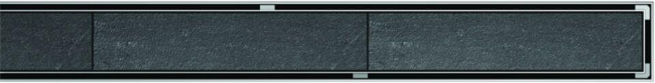

GTIN:

4002626921727

HAN:

9010.89.84

Breite (mm)

84,00

Länge (mm)

885,00

Gewicht (kg)

1,00